新 书 推 荐
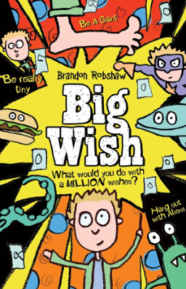
中文书名：《大愿望》
英文书名：BIG WISH
作 者：Brandon Robshaw
出 版 社：Chicken House
代理公司：ANA/Nicole
页 数：192页
出版时间：2015年4月
代理地区：中国大陆、台湾
审读资料：电子稿
类 型：7-12岁少年文学
版权已授：韩国、荷兰、土耳其、德国。

内容简介：

11岁的山姆有一个难题，嗯，其实应该说有不少难题。所以，当他在窗外看到一颗划过的流星时，他自然而然地对着它许下——一百万个愿望。当然啦，他压根没期待着这些愿望能实现，但是这些愿望竟然一一实现了。山姆开始对这些愿望做各种有趣的实验，通过这些愿望，他可以改变任何他想改变的东西。然而慢慢的，他发现让事物发生改变有他意想不到的后果！而且，如果只要许愿就能让事情发生，那为什么还要做事情呢？

• 一个源自古老的许愿和满足愿望母题，却原汁原味且趣味十足的新故事！
• 一个“如果这样，会怎么样？”的故事，不过这次作者绝对以超级严肃认真的态度对待这个假设，且从始至终严格按照逻辑书写故事！
• 为9到12岁的孩子创作，绝对喜感满分奇思妙想满载的魔幻小说！

作者简介：

布兰登·罗布肖（Brandon Robshaw）曾在牛津大学学习英国文学，后来成为教师和大学讲师。他现在与妻子、三个孩子和宠物狗一起居住在伦敦东区。

谢谢您的阅读！
请将反馈信息发至：齐梦涵（Nicole Qi）
安德鲁·纳伯格联合国际有限公司北京代表处
北京市海淀区中关村大街甲59号中国人民大学文化大厦1705室
邮编：100872
电话：15810294174
传真：010-82504200
Email：Nicole@nurnberg.com.cn
网址：http://www.nurnberg.com.cn
微博：http://weibo.com/nurnberg
豆瓣小站：http://site.douban.com/110577/

